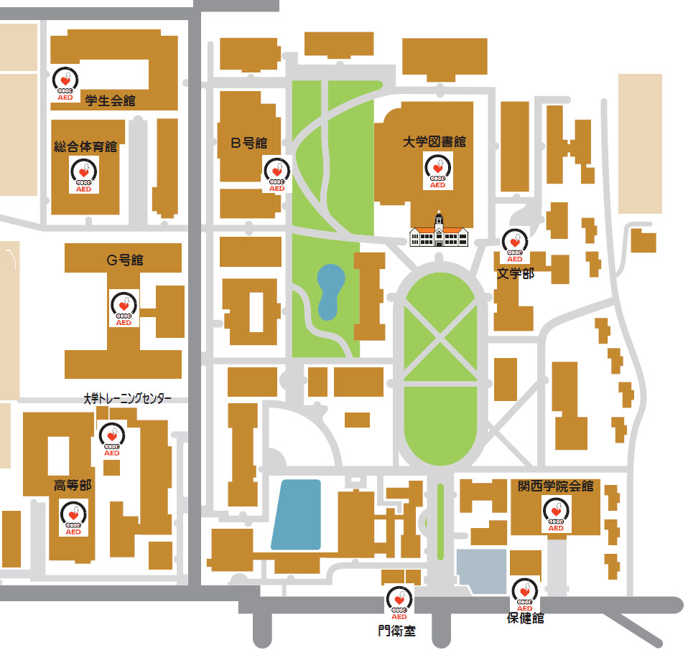
Lunch MAP
BIG PAPA
生協FORUM店
Robin Hood’s
東京庵
三田屋
神戸屋

H号館（本会場）
松屋・KFC

BIG MAMA
POCKET MAMA

中央講堂
Central Pocket

レストランポプラ
西宮上ヶ原
キャンパス
正門
≪11月7日 (土) のみ営業＞
番号 | 店名 | 内容 | 場所 | 営業時間
1 | 松屋 | 牛めしなど | H号館1階ラウンジ | 10:00～17:00
2 | ケンタッキーフライドチキン（KFC） | フライドチキン | H号館1階ラウンジ | 10:00～17:00
3 | Central Pocket | フード・購買 | 中央講堂 | 9:30～13:00
4 | BIG PAPA | 食堂 | 学生会館新館地下１階 | 11:00～14:30
5 | 生協FORUM店 | フード・購買 | 学生会館新館１階 | 10:30～15:00
6 | Robin Hood's | 弁当・パンテイクアウト | 学生会館新館１階 | 11:00～14:30
7 | 東京庵 | 食堂 うどん、そば、丼類、定食類 | 学生会館新館１階 | 11:00～16:00
8 | 三田屋 | ステーキ定食とコーヒー | 学生会館新館１階 | 10:30～15:00
9 | 神戸屋 | 喫茶・軽食 | 学生会館新館地下１階 | 11:00～15:00
10 | ファミリーマート | コンビニ | Ｇ号館ラウンジ棟１階 | 8:00～20:00
11 | Subway | サンドウィッチ | Ｇ号館ラウンジ棟１階 | 10:00～17:00

≪11月8日 (日) のみ営業≫
番号 | 店名 | 内容 | 場所 | 営業時間
12 | BIG MAMA | 食堂 | 学生会館旧館１階 | 11:00～14:00
13 | POCKET MAMA | フード・購買 | 学生会館旧館１階 | 10:30～14:00

≪両日とも営業≫
番号 | 店名 | 内容 | 場所 | 営業時間
14 | レストラン ポプラ | 喫茶・軽食 | 関西学院会館 | 11:00～14:00
15 | セブンイレブン | コンビニ | 関西学院前 | 24時間営業
16 | ローソン | コンビニ | 関西学院前 | 24時間営業

